Отчёт по теме
«Туберкулёз. Пора действовать»
от МКОУ «Родниковая СОШ»
№ | Мероприятие | Охват детей | Классы
1 | Диктант | 25 | 9-11

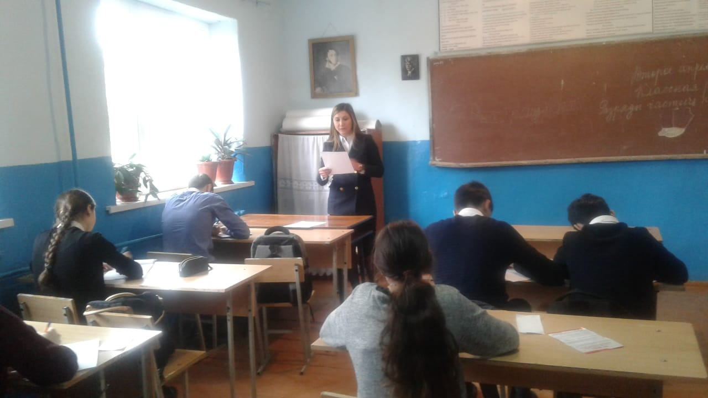

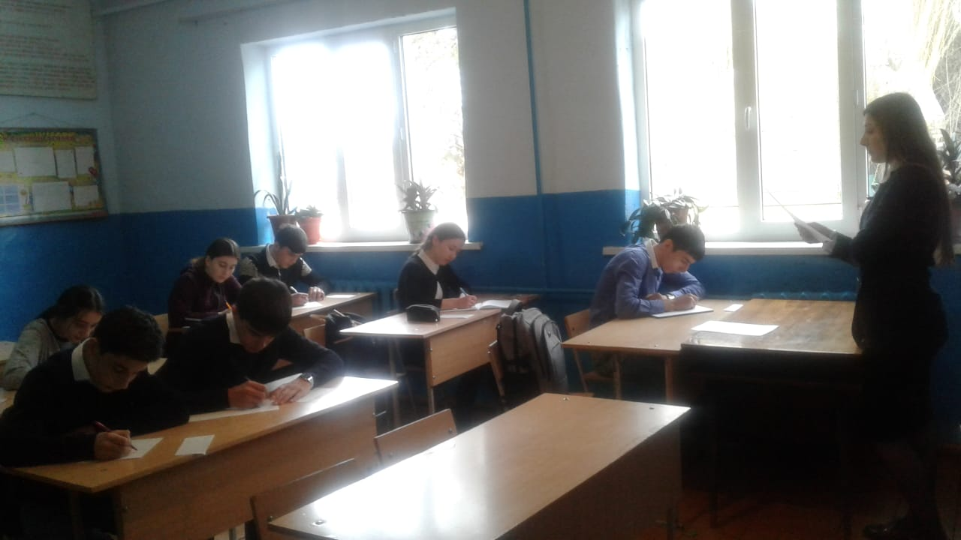
№ | Мероприятие | Охват детей | Классы
2 | Классные часы  на тему «Как предотвратить болезнь »  Видео материал «Правила личной гигиены» | 74 | 5-8

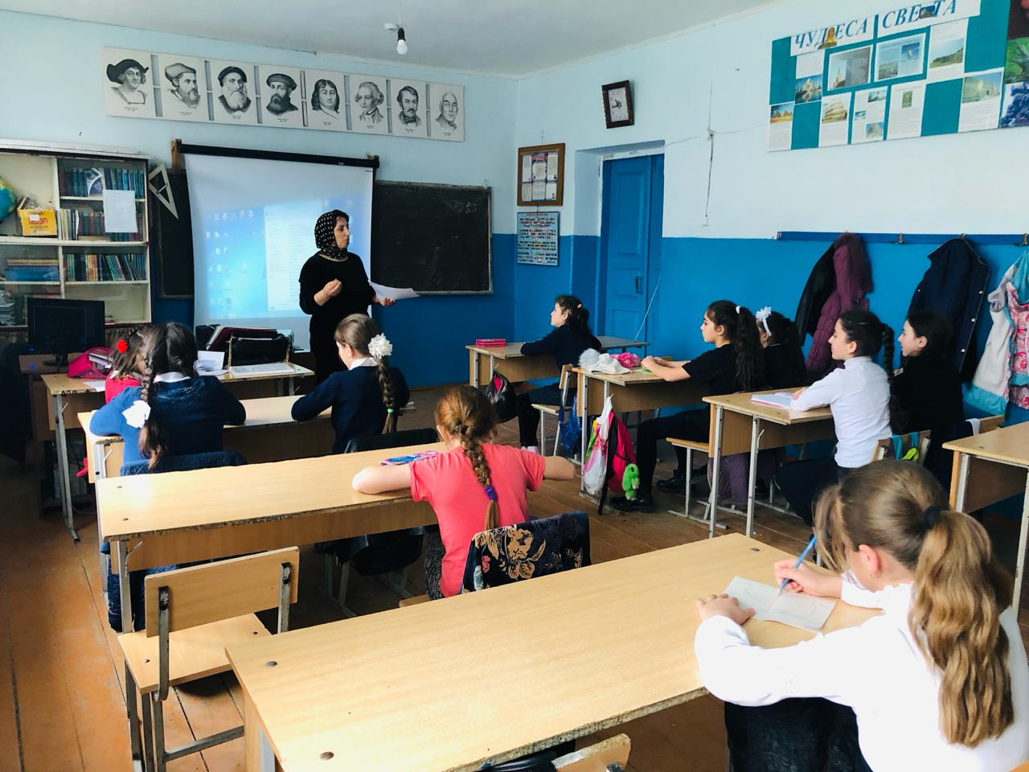

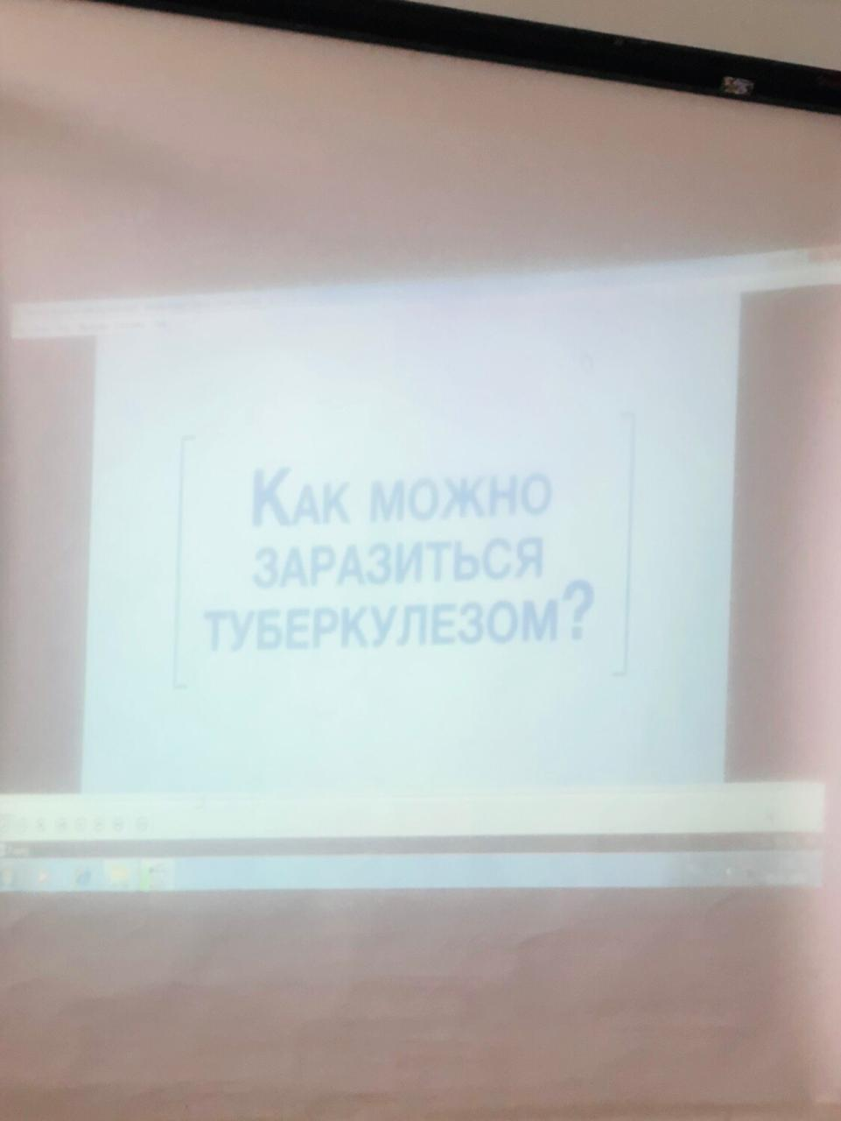
№ | Мероприятие | Классы
3 | Классные часы  на тему «Как предотвратить болезнь .Конкурс рисунков» | 5-8

